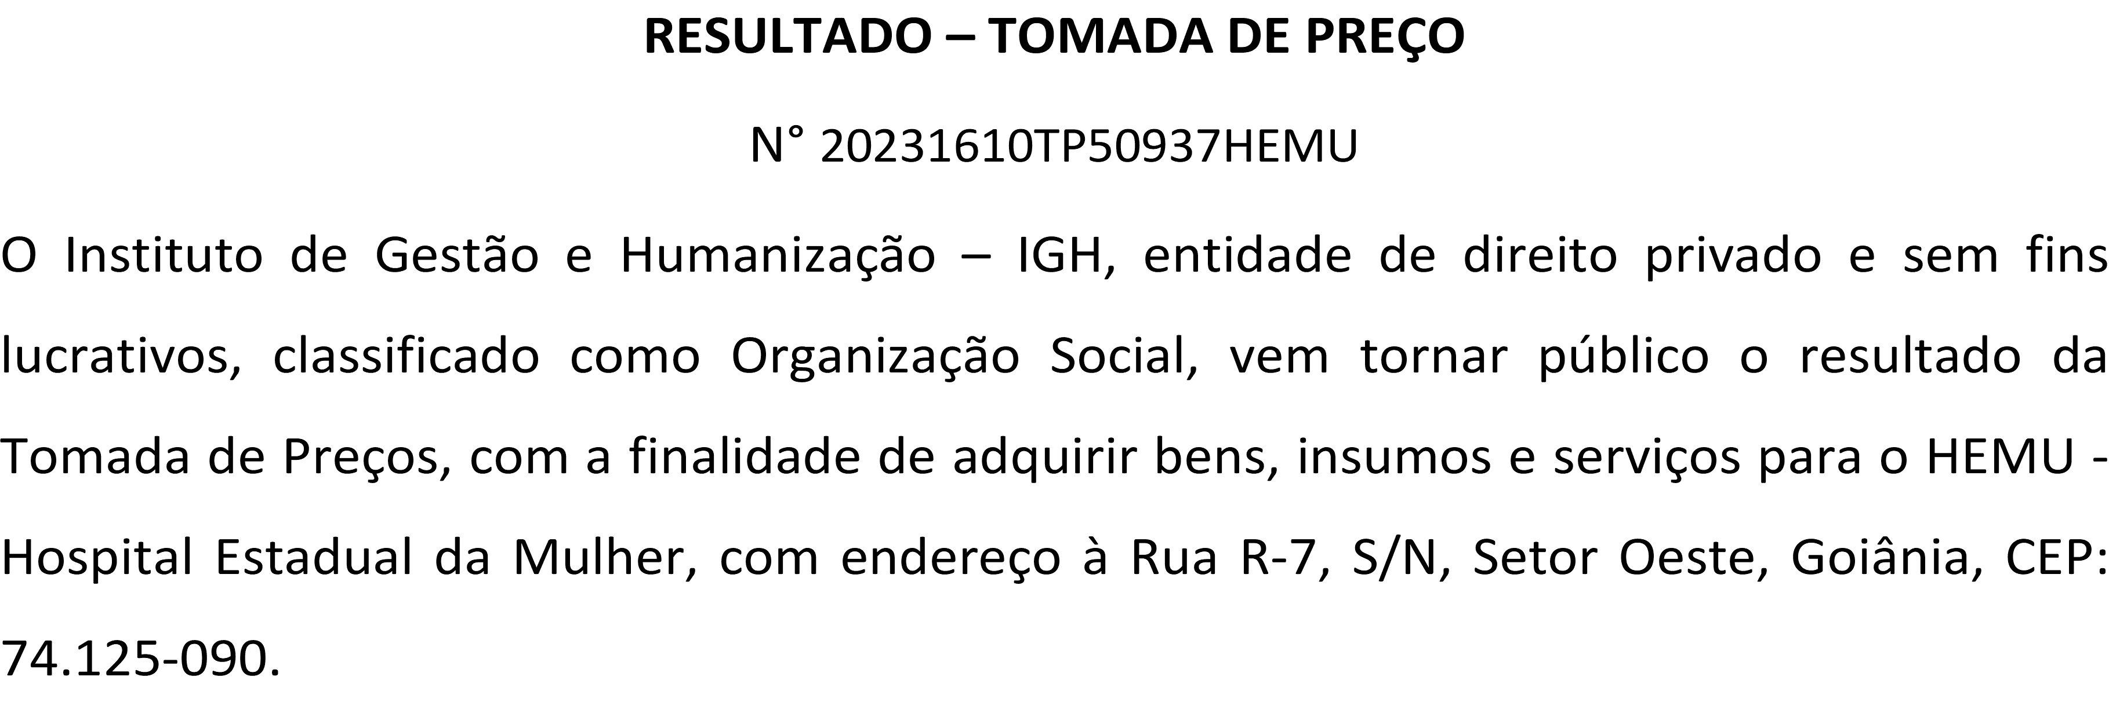
Bionexo do Brasil Ltda
Relatório emitido em 15/12/2023 10:00

Comprador
IGH - HEMU - Hospital Estadual da Mulher (11.858.570/0002-14)
AV. PERIMETRAL, ESQUINA C/ RUA R7, SN - SETOR COIMBRA - GOIÂNIA, GO CEP: 74.530-020

Relação de Itens (Confirmação)
Pedido de Cotação : 318428118
COTAÇÃO Nº 50937 - ACESSÓRIOS DE EQUIPAMENTO MÉDICO - HEMU OUT/2023
Frete Próprio

Observações: *PAGAMENTO: Somente a prazo e por meio de depósito em conta PJ do fornecedor. *FRETE: Só serão aceitas propostas com frete CIF e para entrega no endereço: RUA R7 C/ AV PERIMETRAL, SETOR COIMBRA, Goiânia/GO CEP: 74.530-020, dia e horário especificado. *CERTIDÕES: As Certidões Municipal, Estadual de Goiás, Federal, FGTS e Trabalhista devem estar regulares desde a data da emissão da proposta até a data do pagamento.
*REGULAMENTO: O processo de compras obedecerá ao Regulamento de Compras do IGH, prevalecendo este em relação a estes termos em caso de divergência.

Tipo de Cotação: Cotação Normal Fornecedor : Todos os Fornecedores
Data de Confirmação : Todas

 | Fornecedor | Faturamento Mínimo | Prazo de Entrega | Validade da Proposta | Condições de Pagamento | Frete | Observações
1 | Cirurgicas Ceron Equipamentos Hospitalares Veterinarios Ltda - Me  PALHOÇA - SC  Danieli Apolinario - null  vendas01@cirurgicaceron.com.br  Mais informações | R$ 0,0000 | 3 dias após confirmação | 23/10/2023 | 30 ddl | CIF | null
2 | DMI Material Medico Hospitalar Ltda  GOIÂNIA - GO  Dilamar Tome da Costa - (62) 3541-3334 dmigyn@hotmail.com  Mais informações | R$ 77,0000 | 2 dias após confirmação | 05/11/2023 | 30 ddl | CIF | null

Produto Código Programação Fabricante Embalagem Fornecedor Comentário Justificativa Preço
Preço
Rent(%) Quantidade Valor

Usuário

de Entrega
Unitário
Fábrica
Total

OXIMETRO DE PULSO PORTATIL DE MAO LCD COLOR ADUL. PED. NEONA - ESPECIFICAÇÕES MÍNIMAS
APROXIMADAS: PORTÁTIL (DE MÃO) COM 1 SENSOR, SENDO OS SEGUINTES
RECURSOS, IDEAL PARA PACIENTES ADULTOS, PEDIÁTRICOS E NEONATAIS; . QUE EXECUTE MEDIDAS DE SPO2 E

Oximetro de Palm com tela de 3,5

Cirurgicas Ceron Equipamentos

;Pâmela Stephane, Ativa Médico responderam
incorretamente R$ R$

Danielly Evelyn
R$ Pereira Da

2 FREQUÊNCIA DE
PULSO TANTO NO MODO DE VERIFICAÇÃO PONTUAL QUANTO NO MODO CONTÍNUO; .
PROJETO EM DIMENSÕES REDUZIDAS, OFERECE UM DISPOSITIVO IMPRESSIONANTE LEVE, TORNANDO-O FÁCIL DE USAR EM QUALQUER LUGAR; .
O LCD COLORIDO DE FORMA DESTACADA,
72257 -
polegadas - 1
Ronseda - Ronseda - Ronseda
Hospitalares Veterinarios Ltda - Me
null
o item
solicitado. Hospdan não contem disponibilidade em estoque.
1.000,0000 0,0000 2 Unidade
2.000,0000
Cruz

15/12/2023
09:37

AS LEITURAS

Total Parcial:
2.0 R$
2.000,0000

Total de Itens da Cotação: 2 Total de Itens Impressos: 1

Produto Código Programação Fabricante Embalagem Fornecedor Comentário Justificativa Preço
Preço
Rent(%) Quantidade Valor

Usuário

de Entrega
Unitário
Fábrica
Total

ESFIGMOMANOMETRO
->APARELHO DE
1 PRESSAO ADULTO (ANALOGICO) -
UNIDADE

42511 -
APARELHO DE PRESSAO ANEROIDE
AD NYLON CX GRAFITE
C/VELCRO C/MANG. C/SELO, PREMIUM

DMI Material Medico Hospitalar Ltda

null - R$ 77,0000 R$ 0,0000

1 Unidade R$ 77,0000

Danielly Evelyn Pereira Da Cruz

15/12/2023
09:37

Total Parcial:
1.0 R$ 77,0000

Total de Itens da Cotação: 2 Total de Itens Impressos: 1

Clique aqui para geração de relatório completo com quebra de página
Total Geral:
3.0 R$
2.077,0000

